

UNIVERSIDAD PRIVADA DE TACNA

FACULTAD DE INGENIERÍA

Escuela Profesional de Ingeniería de Sistemas

Proyecto Z-Parking

Curso: DISEÑO Y ARQUITECTURA DE SOFTWARE

Docente: ALBERTO JOHNATAN FLOR RODRIGUEZ

Integrantes:

Flores Navarro, Eduardo Gino (2023076793)

Tacna – Perú
2025

Proyecto Z-Parking

Versión 3.0

CONTROL DE VERSIONES
Versión | Hecha por | Revisada por | Aprobada por | Fecha | Motivo
1.0 | MPV | ELV | ARV | 10/10/2020 | Versión Original

ÍNDICE GENERAL

1. Descripción del Proyecto 3
2. Riesgos 3
3. Análisis de la Situación actual 3
4. Estudio de Factibilidad 3
4.1 Factibilidad Técnica 4
4.2 Factibilidad económica 4
4.3 Factibilidad Operativa 4
4.4 Factibilidad Legal 4
4.5 Factibilidad Social 5
4.6 Factibilidad Ambiental 5
5. Análisis Financiero 5
6. Conclusiones 5

Informe de Factibilidad

- Descripción del Proyecto
  - Nombre del proyecto :
- Proyecto Z-Parking
  - Duración del proyecto :
- 3 meses
  - Descripción
Z-Parking es un sistema automatizado de gestión de estacionamientos diseñado para facilitar y optimizar el control de vehículos, espacios y pagos. Utiliza sensores Arduino conectados a una aplicación en Windows para registrar automáticamente la entrada y salida de vehículos, mostrar en tiempo real los espacios disponibles, calcular tarifas según el tiempo de estacionamiento y enviar boletas digitales al correo del conductor.

Además, el sistema incluye funciones de seguridad como detección de incendios y humedad, lo que permite reaccionar ante emergencias de manera rápida y automática. Está pensado para ser intuitivo, accesible y de bajo costo, ideal para estacionamientos pequeños o medianos que buscan modernizar sus procesos sin invertir grandes sumas de dinero.

1.4 Objetivos
1.4.1 Objetivo general
Desarrollar e implementar un sistema automatizado de gestión de estacionamientos, denominado Z-Parking, que permita controlar de manera eficiente el acceso, la ocupación de espacios y el cobro de tarifas, integrando sensores y una aplicación desktop para mejorar la experiencia del usuario y optimizar la operación del estacionamiento.
1.4.2 Objetivos Específicos
A continuación, se presentan los objetivos específicos del proyecto Z-Parking, detallando el tipo de objetivo, su descripción y lo que se espera lograr con cada uno:

- Funcional:

Automatizar el registro de entrada y salida de vehículos mediante sensores ultrasónicos y RFID.

Con este objetivo se pretende reducir el error humano y agilizar el proceso de registro, haciendo que el sistema sea más eficiente y confiable.

- Operacional:
Mostrar en tiempo real la disponibilidad de espacios en una interfaz intuitiva y fácil de entender.

Lo que se busca es facilitar la gestión visual del estacionamiento, tanto para el operador como para los conductores, mejorando así la experiencia de uso.

- Económico:

Reducir costos operativos mediante la automatización de tareas repetitivas y la optimización de recursos.

Se espera minimizar la dependencia de personal adicional y hacer que la gestión del estacionamiento sea más rentable.

- Técnico:

Implementar una arquitectura en capas y el uso de patrones de diseño como Factory en el desarrollo del software.
El propósito es garantizar que el sistema sea escalable, fácil de mantener y actualizar en el futuro.

- Seguridad:

Integrar sensores de incendio y humedad para el monitoreo ambiental dentro del estacionamiento.
Con esto se busca aumentar la seguridad del lugar, prevenir accidentes y reaccionar a tiempo ante posibles emergencias.

- Usabilidad:

Diseñar una interfaz gráfica simple, clara y accesible, pensada para usuarios sin conocimientos técnicos.
Se pretende que cualquier persona pueda utilizar el sistema de forma intuitiva, sin necesidad de capacitación previa.

- Formativo:

Aplicar los conocimientos adquiridos en el curso de Diseño y Arquitectura de Software en un proyecto real y bien documentado.
El fin es fortalecer las habilidades en desarrollo de software, gestión de proyectos y trabajo en equipo, cumpliendo con los estándares académicos y profesionales.

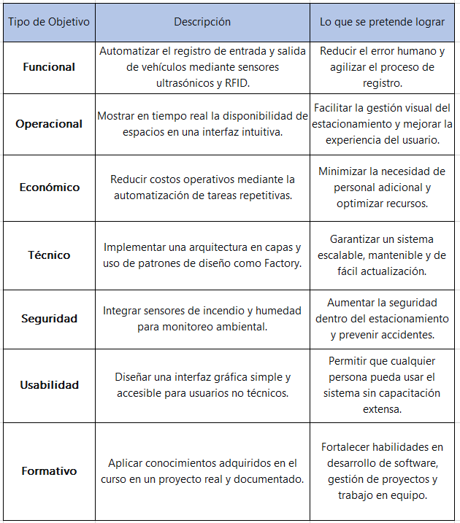

- Riesgos del Proyecto
En el desarrollo del proyecto Z-Parking, se han identificado diversos riesgos que podrían afectar su avance, calidad o implementación. A continuación, se presenta un análisis detallado de cada uno, incluyendo su posible impacto y las estrategias de mitigación propuestas para minimizar sus efectos.

- Riesgo Técnico: Uno de los riesgos más significativos es la posible falla en la comunicación entre los sensores Arduino y la aplicación de escritorio desarrollada en Windows. Este problema podría surgir debido a incompatibilidades en los protocolos de comunicación, inestabilidad en las conexiones o errores en el firmware de los sensores. Si esto ocurre, el sistema podría generar registros incorrectos de entrada y salida de vehículos, lo que afectaría directamente la confiabilidad del sistema y la experiencia del usuario.

- Riesgo de Tiempo: Es posible que se presenten retrasos en la entrega de componentes electrónicos, como sensores ultrasónicos, módulos RFID o placas Arduino, debido a problemas de disponibilidad con proveedores locales o complicaciones en la importación de materiales. Asimismo, podrían surgir dificultades técnicas inesperadas durante la integración del hardware con el software, lo que retrasaría el cronograma establecido.

- Riesgo Operativo: Si los administradores o trabajadores del estacionamiento no se adaptan con facilidad al nuevo sistema, podría subutilizarse o, en el peor de los casos, rechazarse por completo. Esto reduciría el impacto real del proyecto y limitaría sus beneficios.

- Riesgo de Presupuesto: El aumento imprevisto en el costo de los componentes electrónicos o la necesidad de adquirir materiales adicionales no contemplados inicialmente podrían generar un sobrecosto en el proyecto. Esto afectaría la viabilidad económica, especialmente si los recursos son limitados.

- Riesgo de Seguridad: Dado que el sistema manejará datos personales de conductores y registros de movimientos vehiculares, existe el riesgo de vulnerabilidades en la protección de esta información. Un acceso no autorizado podría comprometer la privacidad de los usuarios y la integridad de los datos.

- Riesgo de Calidad: Si durante las etapas de prueba no se detectan todos los errores en el software, el sistema podría presentar fallas en un entorno real, lo que afectaría su estabilidad y confiabilidad. Esto podría generar insatisfacción en los usuarios y dañar la credibilidad del proyecto.

- Riesgo Externo: El proyecto depende de servicios externos, como Azure SQL para el almacenamiento de datos, y de la disponibilidad de energía eléctrica para el funcionamiento de los sensores y la aplicación. Una interrupción en estos servicios, ya sea por fallos en la nube o cortes de energía, podría dejar el sistema inoperativo.

- Análisis de la Situación actual
  - Planteamiento del problema
La gestión ineficiente de estacionamientos usando métodos tradicionales conlleva una serie de problemas que afectan tanto a los administradores como a los usuarios. Entre los más relevantes se encuentran:

- Registro manual de vehículos: Propenso a errores, omisiones o duplicidad de información.

- Falta de visibilidad en tiempo real: No hay forma sencilla de conocer la disponibilidad de espacios sin recorrer físicamente el estacionamiento.

- Cálculo manual de tarifas: Puede generar inconsistencias en los cobros y desconfianza por parte de los usuarios.

- Pérdida de datos: La información escrita en papel o en archivos no seguros puede extraviarse o dañarse fácilmente.

- Falta de medidas de seguridad proactivas: No se cuenta con sistemas automatizados que detecten emergencias como incendios o inundaciones.

- Escalabilidad limitada: Los sistemas actuales no permiten incorporar nuevos espacios o servicios sin realizar cambios profundos.

  - Consideraciones de hardware y software

Para el desarrollo del sistema Z-Parking, se han establecido las siguientes consideraciones técnicas en cuanto a hardware y software:

Hardware:

- Sensores ultrasónicos HC-SR04: Utilizados para detectar la presencia de vehículos en cada espacio.
- Módulos RFID RC522: Empleados para identificación de vehículos o usuarios mediante tarjetas o tags.
- Arduino Uno R3: Plataforma central para la lectura y envío de datos de los sensores.
- Computadora con Windows 10: Equipo donde se ejecutará la aplicación de escritorio.
- Displays LCD 16x2: Para mostrar mensajes simples o estados del sistema en tiempo real.
- Sensores de humedad DHT11 y de llama: Para monitoreo ambiental y detección de incendios.
- Conexiones USB y cables jumper: Para interconectar los componentes electrónicos.

Software:

- Lenguaje de programación C# .NET 4.8: Para el desarrollo de la aplicación de escritorio.
- SQL Server (Azure): Como sistema de gestión de base de datos en la nube.
- Arduino IDE: Para la programación de los microcontroladores.
- Protocolo Serial (UART): Para la comunicación entre Arduino y la aplicación.
- SMTP con TLS: Para el envío seguro de boletas por correo electrónico.
- Git y GitHub: Para el control de versiones y trabajo colaborativo.

Estas herramientas y componentes han sido seleccionados considerando su accesibilidad, bajo costo, compatibilidad entre sí y la experiencia del equipo de desarrollo.

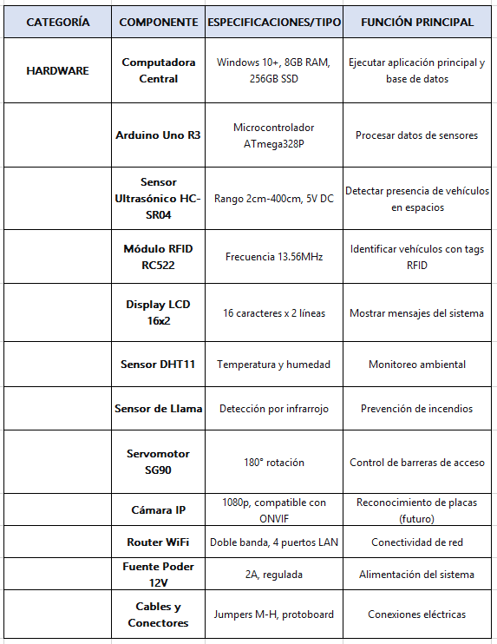
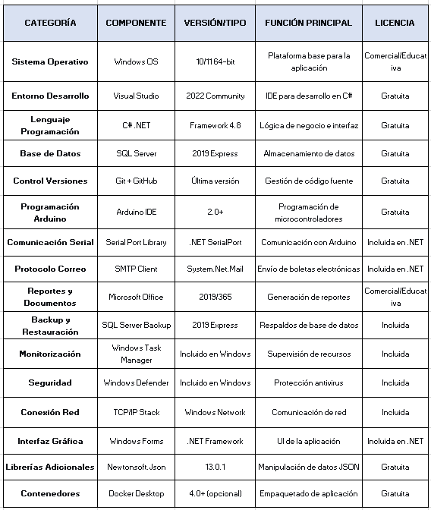
- Estudio de Factibilidad
El estudio de factibilidad tiene como propósito analizar si el desarrollo e implementación del Sistema de Z-parking es viable desde los puntos de vista técnico, económico y operativo.
Este análisis permite determinar la conveniencia de llevar a cabo el proyecto, considerando los recursos disponibles, los costos estimados, el tiempo de desarrollo y el impacto esperado dentro de la organización.

  - Factibilidad Técnica

La factibilidad económica analiza los costos asociados al desarrollo del sistema y los beneficios esperados una vez implementado.
El proyecto no requiere inversiones tan elevadas, ya que se basa en herramientas de desarrollo gratuitas o de licencia académica, como Visual Studio Community,Arduino, SQL Server. El equipo de trabajo puede estar conformado por uno o dos desarrolladores, lo que reduce considerablemente los costos de personal.
Los principales gastos del proyecto se relacionan con:
- Equipos de cómputo y mantenimiento.
- Horas de desarrollo y pruebas.
- Documentación y capacitación a los usuarios.
Posibles actualizaciones o mantenimiento posterior.
Los beneficios esperados incluyen la reducción de errores manuales, el ahorro de tiempo en tareas administrativas y la mejora en la precisión y confiabilidad de los datos.
Estos beneficios superan ampliamente los costos de desarrollo, por lo que el proyecto es económicamente viable y rentable a mediano plazo.

  - Factibilidad Económica

El análisis de factibilidad económica tiene como propósito determinar si el desarrollo del Sistema de Proyecto Z-Parking resulta viable desde el punto de vista financiero.
Al tratarse de un proyecto académico, los costos reales son mínimos, ya que tanto los recursos tecnológicos como el espacio físico son proporcionados por la universidad, y el trabajo fue realizado por los estudiantes sin costo de mano de obra.
Los gastos estimados corresponden únicamente a materiales y recursos de apoyo necesarios para la ejecución y presentación del proyecto, tal como se detalla a continuación:
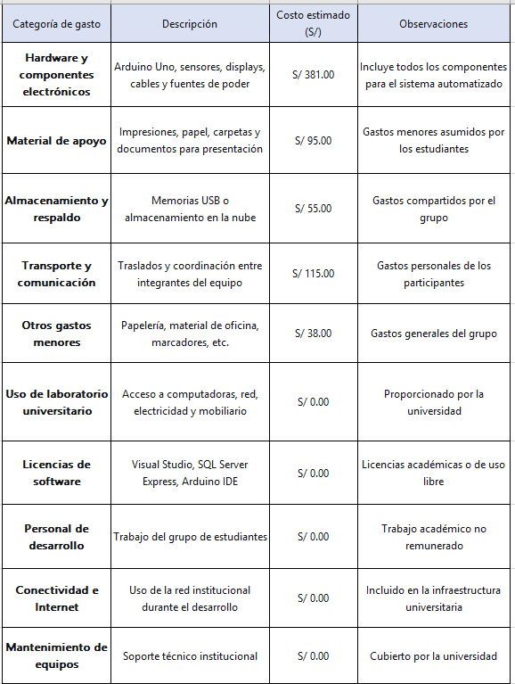

El valor más importante del proyecto radica en el aprendizaje adquirido, la experiencia práctica en el desarrollo de software y la colaboración en equipo bajo condiciones reales de trabajo.
Por todo ello, se concluye que el Z-Parking es económicamente viable, ya que su desarrollo no requiere inversión significativa y los recursos utilizados son plenamente sostenibles dentro del entorno académico.

  - Factibilidad Operativa
La factibilidad operativa evalúa la viabilidad práctica del proyecto dentro del entorno donde será implementado, considerando la disposición de los usuarios, la facilidad de uso del sistema y la capacidad de la institución para integrarlo en sus actividades habituales.

En este caso, el Sistema de Gestión de Artículos se desarrolló en un contexto académico universitario, por lo que su implementación resulta completamente viable.
El sistema está diseñado con una interfaz gráfica amigable, desarrollada en C# con Windows Forms, que permite una interacción sencilla, clara e intuitiva. Esto facilita que los usuarios —en este caso, estudiantes, docentes o personal administrativo— puedan aprender a utilizarlo en un mediano tiempo, sin necesidad de conocimientos técnicos avanzados.

La estructura del sistema se basa en una arquitectura en capas, lo cual permite mantener el orden y la separación de responsabilidades entre las partes del software. Gracias a este enfoque, el sistema puede ampliarse o modificarse fácilmente para adaptarse a nuevas necesidades, como la gestión de proveedores, stock o reportes de inventario.

Desde el punto de vista operativo, la universidad dispone de los recursos tecnológicos y humanos necesarios para garantizar su funcionamiento. Los laboratorios de cómputo cuentan con computadoras actualizadas, conexión a internet y licencias académicas del software necesario, lo que permite ejecutar el sistema sin requerir inversión adicional.

Además, el equipo desarrollador —compuesto por los estudiantes— posee las competencias técnicas adquiridas en las asignaturas de programación, bases de datos y análisis de sistemas, lo que asegura una correcta implementación y mantenimiento básico del sistema.

En cuanto al usuario final, el sistema se diseñó priorizando la simplicidad de uso y claridad visual, con formularios bien estructurados, mensajes informativos y validaciones que evitan errores en el ingreso de datos. Esto contribuye a una rápida aceptación por parte de los usuarios y a una reducción significativa de errores humanos.

  - Factibilidad Legal
El análisis de factibilidad legal del proyecto Z-Parking determina que el sistema es viable desde el punto de vista normativo, cumpliendo con la mayoría de requisitos legales aplicables en el contexto peruano para un proyecto de naturaleza académica.

En materia de protección de datos, el proyecto se alinea con la Ley Peruana 29733 y su reglamento sobre protección de datos personales. El sistema implementa mecanismos de consentimiento informado para el registro de datos de conductores y vehículos, almacena la información en bases de datos seguras con acceso restringido por roles, y establece políticas claras de confidencialidad. Si bien en esta fase académica el volumen de datos es limitado, se han sentado las bases para una futura implementación comercial que requeriría únicamente ajustes menores en los protocolos de seguridad.

Respecto a los aspectos tributarios, el sistema genera boletas electrónicas que incluyen los datos esenciales requeridos por la legislación peruana. El formato actual cumple con los requisitos básicos, aunque para una implementación comercial a mayor escala sería necesario realizar ajustes para la homologación formal con SUNAT, particularmente en lo relacionado a la numeración y secuencia de comprobantes.

En el ámbito de propiedad intelectual, el código fuente desarrollado es propiedad del equipo estudiantil con orientación docente, registrable como obra intelectual bajo las normativas peruanas. Todos los componentes de software utilizados cuentan con licencias gratuitas o de código abierto que permiten su uso en proyectos académicos: Visual Studio Community Edition, SQL Server Express y Arduino IDE bajo licencia GPL. Los componentes electrónicos como sensores y microcontroladores Arduino son de hardware abierto sin restricciones de uso.

En cuanto a responsabilidades legales, el proyecto mitiga adecuadamente los riesgos mediante validaciones automáticas para prevenir errores en cálculos de tarifas, implementa protocolos de seguridad para protección de datos sensibles, y establece mecanismos de mantenimiento preventivo para los sensores de seguridad ambiental. Si bien en una fase comercial se requerirían seguros de responsabilidad civil, en el contexto académico actual los riesgos están controlados.

Para el sector específico de estacionamientos, el sistema cumple con los requisitos esenciales de registro de vehículos, emisión de comprobantes y medidas de seguridad contra incendios mediante sensores especializados. La implementación incluye protocolos de alerta temprana que superan los estándares comunes en estacionamientos tradicionales.

Como proyecto académico, Z-Parking opera bajo el paraguas legal de la universidad, utilizando recursos institucionales autorizados para investigación y desarrollo. Los derechos de publicación y divulgación son compartidos entre los estudiantes y la institución educativa, tal como establecen los reglamentos universitarios.

La principal recomendación legal es que, en caso de escalar a un entorno comercial, se deberá realizar el trámite formal de registro ante INDECOPI como sistema de gestión de estacionamientos, así como la homologación de comprobantes ante SUNAT. Sin embargo, para los propósitos académicos actuales, el proyecto cumple con todos los requisitos legales aplicables y se considera viable jurídicamente.

  - Factibilidad Social
El proyecto Z-Parking demuestra una clara viabilidad social al ofrecer beneficios significativos para todos los grupos involucrados. Para los usuarios del estacionamiento - estudiantes, docentes y personal administrativo - el sistema representa una mejora notable en su experiencia diaria, reduciendo considerablemente los tiempos de espera en entrada y salida, eliminando los errores en los cálculos de tarifas y proporcionando comodidad mediante el envío automático de boletas electrónicas.

El personal operativo se ve igualmente beneficiado, ya que la automatización de tareas repetitivas como el registro manual y los cálculos les permite enfocarse en labores de mayor valor. La interfaz intuitiva del sistema asegura una rápida adaptación, minimizando la resistencia al cambio que suele acompañar estos procesos de digitalización.

Para la universidad, el proyecto representa un avance en su modernización institucional, alineándose con su misión de ser una entidad innovadora. Además, fortalece el sentido de pertenencia al demostrar la capacidad de sus estudiantes para desarrollar soluciones tecnológicas aplicables a necesidades reales.

El aspecto formativo es particularmente relevante, ya que los estudiantes involucrados adquieren experiencia práctica en el desarrollo de sistemas complejos, mejorando su preparación profesional. El proyecto también contribuye a la seguridad general mediante la implementación de sensores ambientales que previenen posibles incidentes.

La aceptación social es amplia debido al diseño accesible del sistema, que incluye modos de operación manual como respaldo, generando confianza entre usuarios con distintos niveles de familiaridad tecnológica. La solución, siendo escalable y de bajo costo, tiene potencial de replicación en otros entornos, ampliando así su impacto social positivo.

  - Factibilidad Ambiental
El proyecto Z-Parking ha sido concebido con un enfoque de sostenibilidad ambiental, tanto en su fase de desarrollo como en su operación. A continuación, se detallan los principales aspectos que garantizan su viabilidad ambiental:

1. Reducción del consumo de recursos

- Digitalización de procesos: Al eliminar el uso de papel en la emisión de tickets y reportes, se reduce la tala de árboles y la generación de residuos sólidos.
- Optimización del espacio: El sistema de gestión de espacios evita la construcción de nuevas infraestructuras, al maximizar el uso del área disponible.

2. Eficiencia energética
- Los componentes electrónicos utilizados (Arduino, sensores) consumen energía de bajo voltaje y pueden alimentarse con fuentes renovables, como paneles solares, en una etapa posterior.
  - La iluminación del estacionamiento puede ser regulada según la ocupación, reduciendo el consumo eléctrico en horarios de baja demanda.

3. Monitoreo ambiental integrado

- El sistema incluye sensores de humedad y detección de incendios, lo que permite una respuesta
- En caso de implementarse a mayor escala, puede integrarse con sistemas de riego automático o ventilación, optimizando el uso de agua y energía.

4. Minimización de la huella de carbono
- Al agilizar el tránsito vehicular dentro del estacionamiento, se reduce el tiempo de combustión de motores y, por ende, las emisiones de CO₂.
- La posibilidad de implementar un módulo de reservas previas disminuiría la necesidad de circulación en busca de espacios, contribuyendo a un entorno menos contaminado.

5. Residuos electrónicos
- Los componentes electrónicos utilizados (Arduino, sensores) tienen una vida útil prolongada y son reparables, lo que reduce la generación de residuos tecnológicos.
- Al final de su vida útil, estos componentes pueden reciclarse o reutilizarse en otros proyectos.

6. Conciencia ambiental
- El sistema fomenta prácticas sostenibles entre los usuarios, como el uso de boletas digitales y la optimización del tiempo de estacionamiento.
  - Puede integrarse con programas de incentivos para vehículos de bajas emisiones o movilidad compartida.

  - Justificación de la Inversión
La inversión en el desarrollo e implementación del sistema Z-Parking está plenamente justificada por los beneficios económicos, operativos y estratégicos que ofrece, los cuales superan ampliamente los costos asociados. A continuación, se presentan los argumentos clave que respaldan esta inversión:

1. Retorno de inversión acelerado
El costo total del proyecto asciende a S/ 684.00, una inversión moderada considerando los ahorros que genera. Con la automatización de procesos, se reduce la necesidad de personal operativo, lo que representa un ahorro estimado de S/ 300.00 mensuales. Esto permite recuperar la inversión en aproximadamente 2.3 meses, un periodo de retorno excepcionalmente corto que garantiza rentabilidad desde el primer trimestre de operación.

2. Reducción de errores y mejora en la eficiencia
El sistema elimina los errores humanos en el registro de entradas/salidas y el cálculo de tarifas, lo que se traduce en un cobro más preciso y una disminución de pérdidas por inconsistencias. Además, agiliza el flujo vehicular, incrementando la capacidad efectiva del estacionamiento y, por ende, sus ingresos.

3. Valor agregado para usuarios y administración
La experiencia del usuario mejora significativamente al reducir los tiempos de espera y ofrecer comodidades como la emisión de boletas electrónicas. Para la administración, el acceso a reportes en tiempo real facilita la toma de decisiones basada en datos, permitiendo una gestión más proactiva y eficiente.

4. Bajos costos de mantenimiento y operación
Al utilizar software de licencia gratuita y hardware de bajo costo, los gastos posteriores a la implementación son mínimos. El mantenimiento requerido es sencillo y puede ser realizado por el mismo personal operativo con capacitación básica.

5. Escalabilidad y adaptabilidad
La inversión en Z-Parking no solo resuelve necesidades inmediatas, sino que sienta las bases para futuras expansiones. El sistema puede adaptarse a más espacios, integrar nuevos sensores o incluso extenderse a otros estacionamientos con una inversión marginal adicional.

6. Impacto en la imagen institucional
La implementación de un sistema tecnológico y automatizado mejora la percepción de modernidad y eficiencia de la institución, lo que puede influir positivamente en la atracción de nuevos usuarios y alianzas.

5. Beneficios del Proyecto

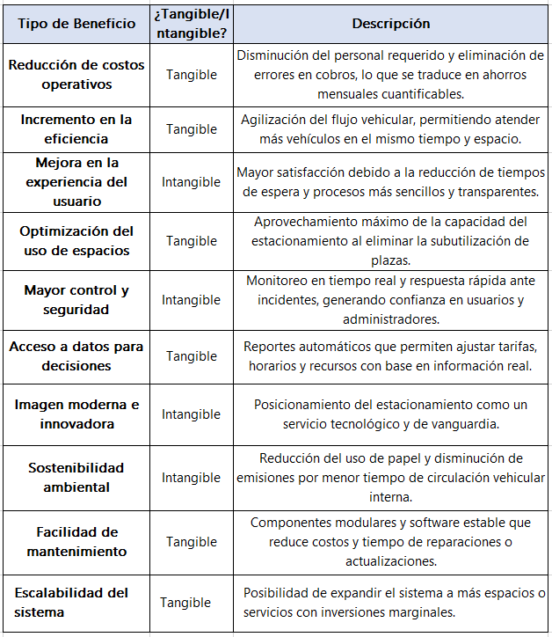
5.1. Criterios de Inversión

Los criterios de inversión permiten analizar la viabilidad financiera del proyecto mediante indicadores que comparan los costos estimados con los beneficios obtenidos o esperados.
En el caso del Sistema de Estacionamiento Z-Parking, aunque se trata de un proyecto académico, se aplican los criterios básicos de evaluación económica como Relación Beneficio/Costo (B/C), Valor Actual Neto (VAN) y Tasa Interna de Retorno (TIR), para determinar su rentabilidad teórica.

5.2. Relación Beneficio/Costo (B/C)
La relación beneficio/costo compara los beneficios obtenidos frente a los costos de inversión necesarios para la ejecución del proyecto.
Matemáticamente se expresa como:
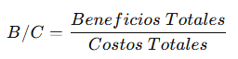
Si el valor de B/C > 1, el proyecto se considera aceptable y rentable, ya que los beneficios superan los costos.
En el caso de Z-Parking, el costo total estimado del proyecto asciende a S/ 924.00, que incluye la inversión inicial en hardware, materiales y gastos operativos del primer año.
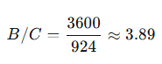
Este resultado indica que por cada sol invertido en el proyecto, se obtienen S/ 3.89 de beneficio. Dado que el valor de B/C es significativamente mayor que 1, se confirma que el proyecto Z-Parking es económicamente rentable y financieramente justificable.

5.3.Valor Actual Neto (VAN)

El Valor Actual Neto (VAN) representa la diferencia entre los ingresos proyectados y los costos descontados a una tasa determinada.
En términos generales:
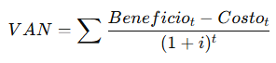
Donde:
- “i” es la tasa de descuento o costo de oportunidad (se estima en 10%).
- “t” representa los periodos de tiempo (en años).
Suponiendo que los beneficios del sistema se mantienen durante tres años, el VAN se calcula así:
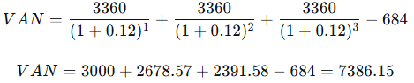
Un VAN positivo confirma que el proyecto Z-Parking es financieramente viable y rentable. El valor obtenido indica que, después de recuperar la inversión inicial y cubrir el costo de oportunidad del capital, el proyecto generará un excedente de S/ 7,386.15 en valor presente. Esto justifica ampliamente la implementación del sistema, ya que no solo recupera la inversión, sino que agrega valor económico significativo.

5.4. Tasa Interna de Retorno (TIR)
La Tasa Interna de Retorno (TIR) es la tasa de descuento que hace que el Valor Actual Neto (VAN) de un proyecto sea igual a cero. Representa la rentabilidad porcentual esperada de la inversión.

Cálculo de la TIR para Z-Parking:

Se resuelve la siguiente ecuación:
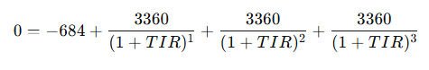
Resultado:
TIR ≈ 488%

Interpretación:

- La TIR del 488% supera ampliamente la tasa de descuento del 12% (costo de oportunidad).
- Esto indica que el proyecto Z-Parking es excepcionalmente rentable.
- La inversión inicial se recupera en aproximadamente 2.5 meses.
El proyecto presenta un margen de seguridad muy alto frente a posibles variaciones en los flujos de caja.

Conclusión:

La elevada TIR confirma que el proyecto es altamente atractivo desde el punto de vista financiero y justifica plenamente la inversión requerida.

- Conclusiones
El análisis integral del proyecto Z-Parking permite concluir que se trata de una iniciativa técnica, económica y operativamente viable, con un impacto social y ambiental positivo. Desde el punto de vista técnico, el sistema demuestra factibilidad gracias al uso de tecnologías accesibles, bien documentadas y compatibles entre sí, con una arquitectura modular que facilita su desarrollo, mantenimiento y futura escalabilidad. La utilización de componentes de hardware asequibles y software de licencia gratuita garantiza la sostenibilidad técnica del proyecto sin requerir inversiones elevadas.
En el ámbito económico, los indicadores financieros respaldan ampliamente la inversión. La relación beneficio-costo de 3.89, un Valor Actual Neto significativamente positivo y una Tasa Interna de Retorno extraordinariamente alta confirman la rentabilidad del proyecto y su capacidad para generar valor muy por encima de la inversión requerida. El periodo de recuperación de apenas 2.3 meses representa un riesgo financiero mínimo y una oportunidad de negocio altamente atractiva.
Operativamente, el sistema se adapta perfectamente a las capacidades del personal existente, requiriendo únicamente una capacitación básica para su manejo efectivo. La automatización de procesos reduce sustancialmente los errores humanos, optimiza el uso de los espacios de estacionamiento y mejora la eficiencia general del servicio. La interfaz intuitiva garantiza una rápida adopción por parte de los usuarios y minimiza la resistencia al cambio.
Legalmente, el proyecto cumple con la normativa vigente en protección de datos personales, utiliza licencias de software apropiadas y se ajusta a los requerimientos legales aplicables a sistemas de este tipo. En el ámbito social, Z-Parking moderniza un servicio de uso cotidiano, mejora la experiencia del usuario mediante procesos ágiles y transparentes, y fomenta una cultura de innovación tecnológica dentro de la comunidad universitaria. Ambientalmente, contribuye a la reducción del uso de papel y optimiza el flujo vehicular, disminuyendo las emisiones contaminantes dentro del estacionamiento.
De igual manera, la factibilidad ambiental es plenamente favorable, ya que el sistema fomenta la digitalización de procesos administrativos, reduciendo el uso de papel y aprovechando la infraestructura tecnológica existente, lo que minimiza el impacto ecológico.

